Tillsynsbegäran – information om höga naturvärden i avverkningsanmälan A 8921-2024 i Härnösands kommun
Denna tillsynsbegäran behandlar höga naturvärden i avverkningsanmälan A 8921-2024 i Härnösands kommun som inkom 2024-03-04 och omfattar 3,7 ha.
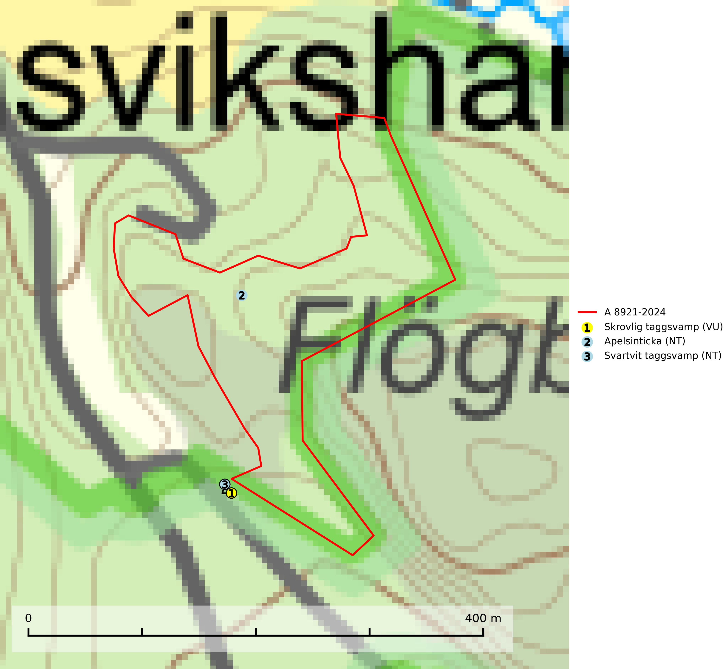
Figur 1. Fyndplatser för naturvårdsarter i och inom 15 meter från avverkningsanmälan. Markörer utan svart kant är placerade på fyndplatsen. Markörer med svart kant är placerade vid sidan av fyndplatsen och har ett svart streck som visar fyndplatsens exakta position. Kartans mittpunktskoordinat är N 6945259, E 655352 i SWEREF 99 TM.
I och inom 15 meter från avverkningsanmälan finns fynd av 3 naturvårdsarter, varav 3 är rödlistade: skrovlig taggsvamp (VU), apelsinticka (NT) och svartvit taggsvamp (NT). Se Figur 1.

Tillsynsbegäran
Vi begär härmed att Skogsstyrelsen fattar beslut enligt miljöbalken som säkerställer att skogens höga naturvärden bevaras samt att EU-lagstiftning efterlevs och att artskyddsbrott förhindras.
Vi önskar även ta del av de ställningstaganden och beslut som myndigheten meddelar till följd av aktuell avverkningsanmälan och föreningens inlaga (se 34 § förvaltningslagen).

Naturvårdsarter och fridlysta arter
Nedan följer beskrivningar av de naturvårdsarter och fridlysta arter som har sina livsmiljöer och växtplatser i den avverkningsanmälda skogen. De påträffade naturvårdsarterna är ett tydligt kvitto på att det rör sig om en skog med höga naturvärden.
Skrovlig taggsvamp (VU) bildar mykorrhiza med tall i äldre tallskog, framför allt på tallhed. Den växer huvudsakligen i äldre barrskog som hotas av slutavverkning. Genom att äldre barrskogar och naturskogar blir allt sällsyntare, missgynnas arten av skogsbruk. Arten ingår i ett åtgärdsprogram för hotade arter (ÅGP) och en långsiktig tillgång till svampens värdträd behöver säkras genom att växtplatserna undantas från avverkning. Skrovlig taggsvamp är globalt rödlistad som nära hotad (NT) vilket innebär att Sverige har ett internationellt ansvar för arten (IUCN, 2025; SLU Artdatabanken, 2026; Nitare, 2006).
Apelsinticka (NT) växer mestadels på liggande ved av tall men även på granved. Artens ekologi och utbredning bör utredas ytterligare. Särskilt bör den eftersökas i de delar av Norrland där den ännu ej är funnen. I väntan på ytterligare detaljer om artens ståndortskrav bör fler tallskogar av naturskogskaraktär och med god tillgång på lågor sparas (SLU Artdatabanken, 2024).
Svartvit taggsvamp (NT) bildar mykorrhiza med tall, troligen även med gran. Den växer huvudsakligen i äldre, naturligt uppkommen skog på torr eller frisk mark och förekommer såväl på tallhedar som i mossig barrblandskog. Flera olika former har påträffats vid DNA-undersökningar av europeiskt material och det är oklart hur många former som finns i värd land. Kalavverkning av äldre skog är ett reellt hot, liksom maskinell markberedning och minskad andel självföryngring. Lokaler som fortfarande håller svampen behöver säkerställas (SLU Artdatabanken, 2024; Nitare & Skogsstyrelsen, 2019).

